Ministerul Educației și Cercetării al Republicii Moldova
Universitatea Tehnică a Moldovei
Facultatea Calculatoare, Informatică și Microelectronică
Raport
la
Lucrarea de laborator Nr. 8
Disciplina Tehnici de programare
Tema Git și GitHub: control de versiune și depanare
A efectuat st. gr. SI-263 Bacalu Silviu Laurențiu
A verificat asistent universitar Reițman Patricia
Chișinău 2026

SARCINA LUCRĂRII
Lucrarea are două părți. Lucrarea A introduce git și GitHub de la zero: configurarea uneltei, crearea a două depozite publice de exercițiu și operațiile de bază — clone, add, commit, push, pull, .gitignore și citirea istoriei. Lucrarea B folosește același depozit pentru a repara o unealtă Python stricată, inventar.py, eroare cu eroare, cu câte un commit după fiecare reparație, astfel încât istoria din git să devină jurnalul depanării. Obiectivele urmărite sunt:
- configurarea identității git și folosirea unui cont GitHub;
- crearea și sincronizarea a două depozite publice (clone, commit, push, pull);
- excluderea fișierelor care nu trebuie urcate prin .gitignore;
- citirea istoriei și a schimbărilor (log, diff);
- repararea unei unelte Python pornind exclusiv de la mesajele de eroare;
- documentarea fiecărei reparații printr-un commit cu mesaj clar.
Structura lucrării
Tabelul 1.1 Structura lucrării
Partea | Conținut | Pași | Rezultat
A | GitHub, pas cu pas | A1–A11 | exercitiu-git, exercitiu-2
B | Unealta stricată, reparată cu git | B1–B6 | depanare/inventar.py
Mediul de lucru
Lucrarea a fost realizată în Windows, folosind Python 3.15, Visual Studio Code și Git. Contul GitHub folosit este sxlver-utm. S-a lucrat atât în terminal (PowerShell), cât și în browser. Toate operațiile au fost făcute pe depozite proprii de exercițiu.
Noțiuni teoretice
Tabelul 1.2 Termeni folosiți
Termen | Ce înseamnă | Exemplu
depozit | folderul proiectului împreună cu toată istoria lui | exercitiu-git
commit | o fotografie a proiectului la un moment dat, cu mesaj | git commit -m "..."
push | trimite commit-urile de pe calculator pe GitHub | git push
pull | aduce pe calculator ce s-a schimbat pe GitHub | git pull
clone | descarcă prima dată un depozit de pe GitHub | git clone <url>
.gitignore | lista fișierelor pe care git le ignoră | .venv/, __pycache__/

PARTEA I — LUCRAREA A: GitHub, pas cu pas

1 CONFIGURAREA GIT
Înainte de orice, git trebuie să știe cine ești: numele și adresa de e-mail se leagă de fiecare commit. Setările se fac o singură dată, global, iar ramura principală este numită main, ca pe GitHub.
Comenzi / cod reprezentativ
git config --global user.name "Silviu Bacalu"
git config --global user.email "bacalusilviu@gmail.com"
git config --global init.defaultBranch main
git config --global pull.rebase false
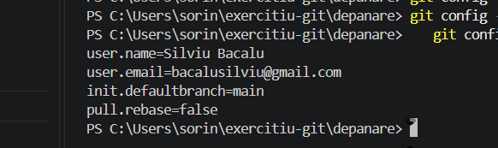
Figura 1.1 Verificarea configurării (git config --global --list)

2 PRIMUL DEPOZIT: exercitiu-git
Primul depozit a fost creat pe GitHub (public, cu README), adus pe calculator cu clone, apoi populat cu add, commit și push. O schimbare făcută direct pe GitHub a fost adusă înapoi cu pull, iar mediul virtual a fost exclus printr-un fișier .gitignore.
Tabelul 2.1 Operațiile pe exercitiu-git
Operație | Comandă | Rezultat
clone | git clone <url> | depozitul adus local
add + commit | git commit -m "Adaug salut.py" | salut.py intră în istorie
push | git push | salut.py apare pe GitHub
pull | git pull | README.md adus de pe GitHub
.gitignore | .venv/ __pycache__/ | mediul virtual ignorat
Comenzi / cod reprezentativ
git clone https://github.com/sxlver-utm/exercitiu-git.git
git add salut.py
git commit -m "Adaug salut.py"
git push
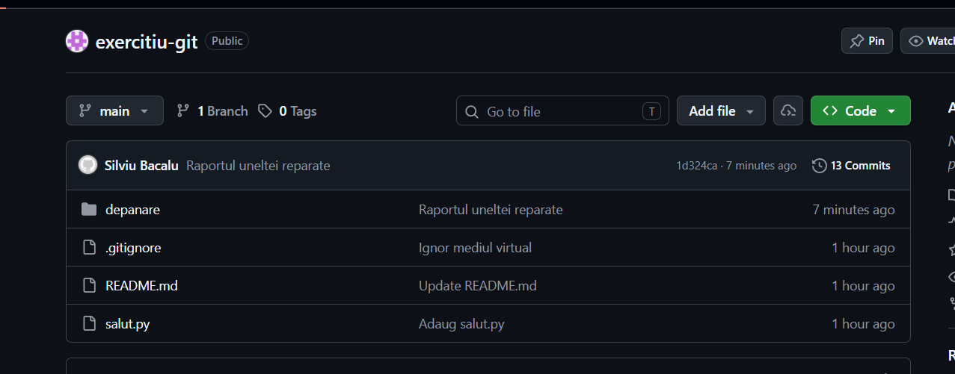
Figura 2.1 Depozitul exercitiu-git pe GitHub (README, salut.py, .gitignore, depanare/)

3 AL DOILEA DEPOZIT: exercitiu-2
Al doilea depozit a pornit invers: întâi folderul local cu git init și primul commit, apoi legat de un depozit gol de pe GitHub și trimis cu push -u, care leagă ramura locală de cea de pe GitHub o singură dată.
Comenzi / cod reprezentativ
git init
git add README.md
git commit -m "Primul commit"
git remote add origin https://github.com/sxlver-utm/exercitiu-2.git
git branch -M main
git push -u origin main
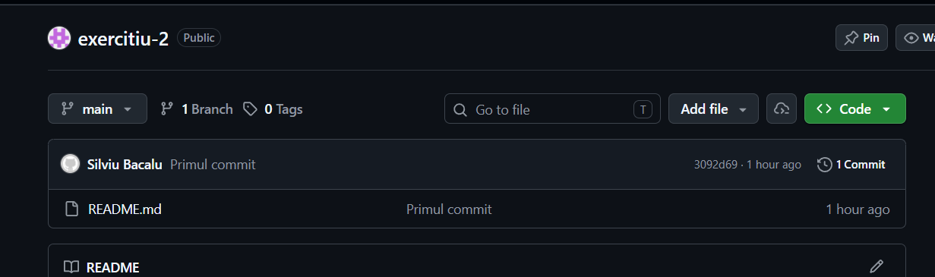
Figura 3.1 Depozitul exercitiu-2, pornit cu git init și trimis cu push -u

PARTEA II — LUCRAREA B: Unealta stricată, reparată cu git

4 PORNIREA ȘI ERORILE DE SINTAXĂ
Unealta inventar.py a fost pusă în folderul depanare/ din exercitiu-git și salvată ca stare de pornire printr-un commit. Python citește tot fișierul înainte să-l pornească și refuză să ruleze dacă forma nu e corectă: aceste greșeli apar înaintea oricărei linii executate.
Tabelul 4.1 Erorile de sintaxă
Eroare | Cauză | Reparație
SyntaxError: expected ':' | lipsea : după def incarca | def incarca(cale):
IndentationError | return None nu era indentat sub except | indentat cu 8 spații
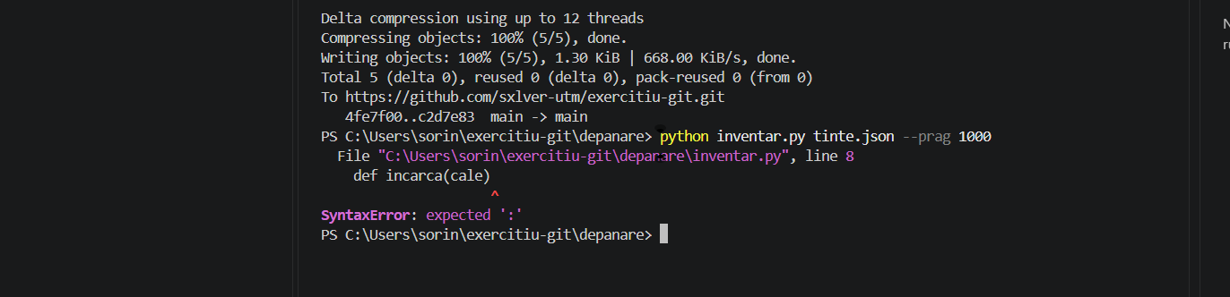
Figura 4.1 Starea de pornire: SyntaxError la definiția funcției
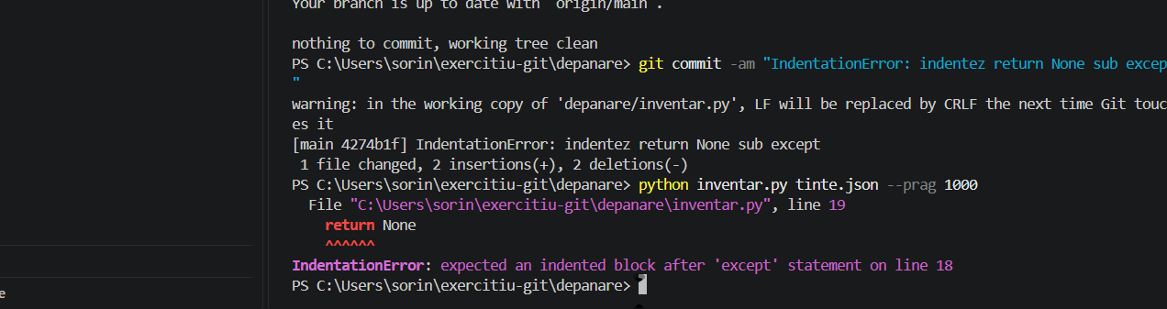
Figura 4.2 IndentationError la return None

5 ERORILE DE RULARE
Odată pornit, programul a căzut pe rând în erori de rulare, în ordinea în care rulează codul. Metoda a fost aceeași la fiecare: se citește ultima linie a traceback-ului, se merge la linia indicată, se repară un singur lucru și se face un commit cu eroarea și soluția.
Tabelul 5.1 Erorile de rulare
Eroare | Cauză | Reparație
NameError: tinta | nume scris greșit | tinta → tinte
TypeError: str + int | text lipit cu un număr | str(len(tinte))
KeyError: serviciu | o țintă fără cheia serviciu | t.get("serviciu", "necunoscut")
NoneType ... items | pe_servicii nu returna nimic | return grupe
'>' int and str | pragul rămas text din terminal | type=int
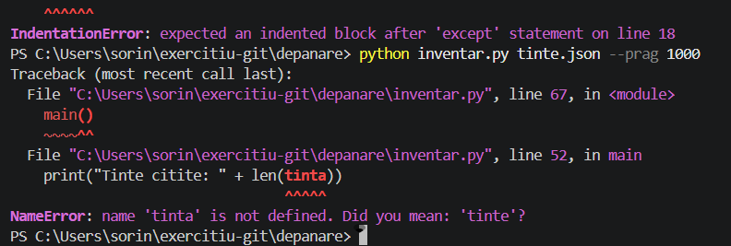
Figura 5.1 NameError: numele corect este tinte
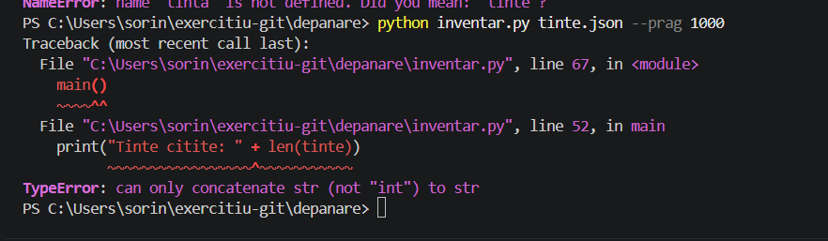
Figura 5.2 TypeError la concatenarea text + număr
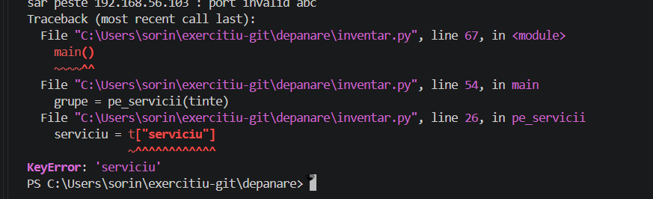
Figura 5.3 KeyError la o țintă fără cheia serviciu
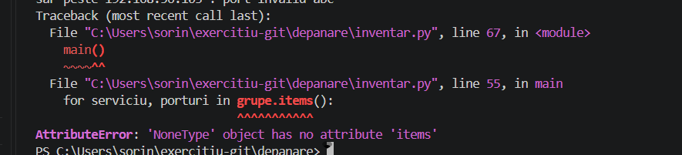
Figura 5.4 NoneType: funcția pe_servicii nu returna nimic
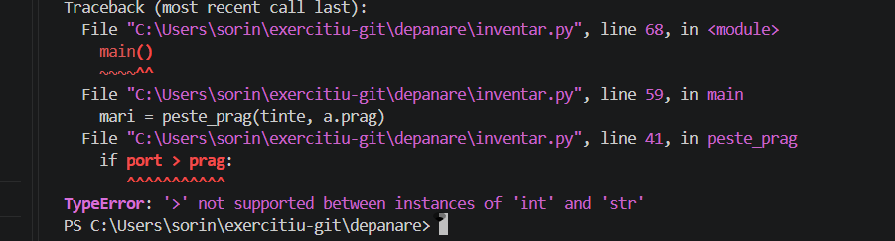
Figura 5.5 TypeError la prag: valoarea rămasă text

6 BUG-URILE TĂCUTE ȘI ULTIMA EROARE
După ce programul nu mai crapă, au rămas două greșeli care nu dau nicio eroare — se găsesc comparând ieșirea, rând cu rând, cu cea așteptată. Lista http afișa un singur port, iar linia Peste 1000 ieșea goală. În plus, portul invalid abc ar fi produs un ValueError odată ce bucla ajungea la el, evitat prin folosirea funcției port_valid.
Tabelul 6.1 Bug-urile tăcute și ultima eroare
Simptom | Cauză | Reparație
http cu un singur port | lista se reseta la fiecare trecere | grupe.setdefault(serv, []).append(port)
Peste 1000 ieșea gol | return era în interiorul buclei | return mutat în afara buclei
ValueError int('abc') | portul invalid nu era filtrat | port = port_valid(...)
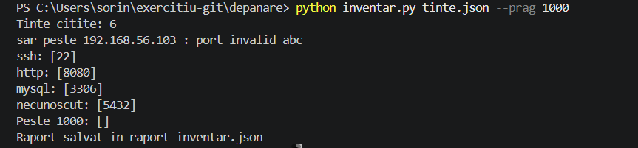
Figura 6.1 Ieșirea cu bug-uri tăcute: http incomplet și Peste 1000 gol
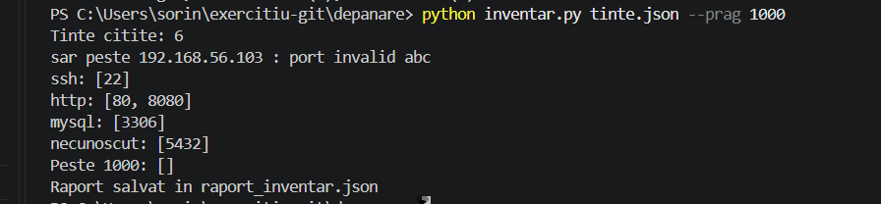
Figura 6.2 Lista http reparată cu setdefault
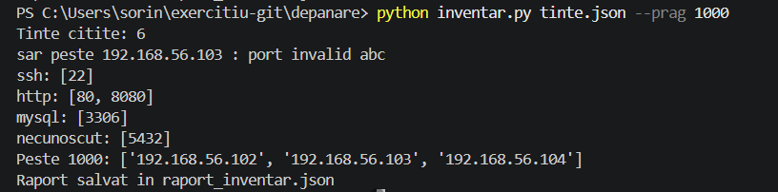
Figura 6.3 Ieșirea finală corectă a uneltei reparate

7 ISTORIA DEPANĂRII
La final, git log --oneline arată jurnalul complet al lucrării: cele patru commit-uri de la Lucrarea A, starea de pornire a uneltei, reparațiile și raportul final. Câteva erori legate între ele au fost reparate în același commit: SyntaxError împreună cu IndentationError, NameError împreună cu TypeError, iar KeyError împreună cu lipsa lui return grupe. Fiecare mesaj de commit descrie eroarea și soluția, astfel încât istoria din git devine documentarea pas cu pas a depanării.
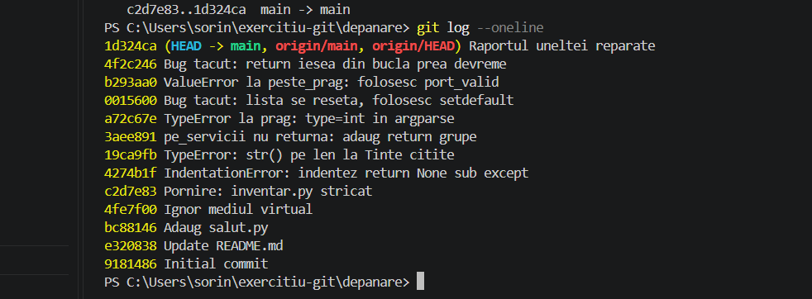
Figura 7.1 Istoria depozitului (git log --oneline)

CONCLUZIE
Prin această lucrare am parcurs întregul flux de lucru cu git și GitHub. În Lucrarea A mi-am configurat identitatea git și am creat două depozite publice, pe care le-am sincronizat folosind clone, commit, push, pull și .gitignore, atât pornind de pe GitHub, cât și de pe calculatorul meu. În Lucrarea B am reparat unealta inventar.py pornind exclusiv de la mesajele de eroare — de la greșelile de sintaxă care opreau pornirea, trecând prin erorile de rulare, până la bug-urile tăcute pe care le-am găsit comparând ieșirea cu cea așteptată. După fiecare reparație (sau grup de reparații legate între ele) am făcut un commit, astfel încât istoria din git să-mi documenteze pas cu pas depanarea. Am învățat că un istoric cu mesaje clare îmi arată oricând ce am schimbat și de ce, iar unealta reparată produce acum exact ieșirea așteptată, ambele depozite rămânând publice pe GitHub.
Tabelul 7.1 Livrabile
Depozit | Conținut
exercitiu-git | README.md, salut.py, .gitignore, depanare/ (inventar.py reparat + raport_inventar.json)
exercitiu-2 | README.md (pornit cu git init și push -u)
Linkuri: github.com/sxlver-utm/exercitiu-git și github.com/sxlver-utm/exercitiu-2

